询价文件

采购方式：线上询价
项目名称：深汕威视数据中心铁艺栏杆、排水沟施工项目工程
项目编号：XJ2025144
接收报价截止时间：2025年12月2日 17：00

深圳市深汕特别合作区威视信息科技有限公司
二零二五年十一月二十八日

询价须知
一、询价说明
- 供应商必须按询价附件的格式填写，不得增加或删除表格内容。除单价、金额或项目要求填写的内容外，不得擅自改动询价附件内容，否则将有可能影响成交结果，不推荐为成交候选人；
- 供应商需对询价文件需求的所有条款进行整体响应，询价文件条款若有一条负偏离或不响应，不推荐为成交候选人；
- 若成交供应商自身原因无法完成本项目，则我司有权利保留追究责任；
- 成交供应商因自身原因被取消成交资格，我司可重新启动采购或按询价公告规定顺延推选符合要求的供应商作为成交人；
- 若本项目询价采购失败，我司将重新采购，届时我司有权根据项目具体情况，决定重新采购项目的采购方式；
- 供应商若无正当理由恶意放弃成交资格，我司有权将拒绝其参加本项目重新组织的询价采购活动；
- 如我司在审核或复核参与询价的供应商所提交的询价资料时，供应商须无条件配合；期间若发现存在弄虚作假或相关的失信记录或违反国家法律法规等相关的不良情形，我司可取消其成交资格并保留追究责任的权力；
- 参与询价的供应商应认真阅读、并充分理解询价文件的全部内容（包括所有的补充、修改内容重要事项、格式、条款、服务要求和技术规范、参数及要求等）；
- 我司有权拒绝接受任何不合格的货物或服务，由此产生的费用及相关后果均由供应商自行承担；
- 被定性为扰乱正常采购秩序的供应商将被记入黑名单，一年内不得参与我公司所有采购项目。

二、报名要求（供应商资质要求: 报名时需要提供以下盖章资料，并对上传的报名文件资料承担责任）

- 供应商根据采购项目公告自行下载该项目的询价文件，根据询价文件对采购项目进行报价，报价表及相关材料通过发送电子邮件至（fangjj@topway.cn），邮件名称格式为“项目编号+项目名称+报价表”例：（XJ20250000+XXX采购项目+报价表）邮件附件包括报价表和其他说明，要求如下：
- 提交加盖公章的报价表，报价表必须单独扫描成一个PDF格式文件作为邮件附件1；其他资料根据需要提供的材料清单，提供相应加盖公章证明文件资料，扫描成一个PDF格式文件作为邮件附件2。
- 供应商必须是具有独立承担民事责任能力的在中华人民共和国境内注册的法人或其他组织，提交加盖公章的营业执照、经营范围、公司情况介绍等扫描件证明文件。
- 如未按要求发送的报价资料不予审核，同时将被视为无效报价。
- 本项目所投的产品或服务，投标人应承诺履行包含但不限于以下义务：
1、中标后不利用提供的产品或服务的便利条件非法获取用户数据、非法控制和操纵用户设备；
2、无正当理由不中断产品供应或必要的技术支持服务；
3、如本项目所投的产品或服务根据《网络安全审查办法》应当进行网络安全审查的，投标人应积极配合招标人申报网络安全审查。

三、成交说明
- 本项目以不含税最低价成交的方式确定成交供应商；
- 报价时间截止后，（经价格核准后的价格）由低到高顺序排列，报价最低的为第一成交候选人，报价相同的，按邮件发出时间在前的为第一成交候选人；报价次低的为第二成交候选人，以此类推。

四、无效报价
- 供应商须对本项目采购内容进行整体报价，任何只对其中一部分内容进行的报价都被视为无效报价；
- 供应商须提供本项目要求的资质文件，如果不按公告规定或询价文件要求等相关规定提供符合要求的资质文件，将被视为无效报价；
- 大写金额和小写金额不一致的，以大写金额为准；单价金额小数点或者百分比有明显错位的，以报价表的总价为准，并修改单价；总价金额与按单价汇总金额不一致的，以单价金额计算结果为准；不接受总价优惠折扣形式的报价，供应商应将对项目的优惠直接在清单报价中体现出来。如果供应商不接受对其错误的更正，其报价将被视为无效报价；
- 报价表未加盖单位公章的，将被视为无效报价；
- 按有关法律、法规、规章属于报价无效的；
- 报价可能低于成本，且供应商又不能合理说明或不能提供相关证明材料的；
- 同一供应商发出多个报价邮件且报价不同的，取该供应商最低报价。

五、询价活动失败
- 报名报价且符合要求的供应商不足3家的；
- 出现影响采购公正的违法、违规行为的；
- 因重大变故，采购任务取消的。

六、本项目需求、资质要求、资格条件、付款方式、违约处罚等内容详见附件：项目询价文件。

七、采购方：深圳市深汕特别合作区威视信息科技有限公司
地址：深圳市彩田路6001号
联系人：房工 蒋工
联系电话：83066888-3695 83066888-6601（工程）

我司计划开展【 深汕威视数据中心铁艺栏杆、排水沟施工项目工程 】项目公开询价，项目编号【XJ20250144】，项目具体要求如下：

项目基本要求（不可偏离）
采购项目的详细服务需求、内容 | 详见：（服务需求清单）
要求完成时间 | 正式书面通知发出之日起30个日历日完成工程交付和验收。
验收方式 | 完成后现场验收。
付款方式 | 合同签订后，采购人向成交供应商支付合同总价30%的预付款；项目验收合格后，采购人向成交供应商支付至合同总价97%的进度款；剩余3%的保修金，保修期满后【15】日内，采购人一次性支付供应商保修金。成交供应商向采购人提供增值税专用发票，采购人支付款项。
项目限价 | 该项目报价不得高于199151.31元。
项目保修 | 成交供应商负责【 2 】年免费保修，保修期从通过采购人验收合格之日开始计算。须按清单列明各项单价及总价，提供保修期后的年维护费报价，报价不得高于总报价的6%，保修内容与保修期内容相同。
延期完成的处罚 | 供应商需在收到正式书面通知30个日历日内完成本项目。  如未在30个日历日内完成本项目，则视为违约，我司有权向成交人进行索赔，索赔金额为成交金额的20%。
供应商提供样品 | □需要（截止时间：） ☑不需要
供应商踏勘现场 | ☑需要 （踏勘现场时间：2025年12月1日）深圳市深汕特别合作区鹅埠镇创元路179号威视数据园  蒋工 19200969926
需要提供的材料清单
1.报价表 | 请填写1.报价表。
2.公司情况介绍 | 请填写2.供应商基本情况、附营业执照、经营范围。
3.本项目需要提供的资料 | 按照下列要求提供
资质要求 | ★1、供应商必须是在中华人民共和国境内注册、具有合法经营资格的法人单位或其他组织，提供营业执照复印件；资质证书。  ★2、投标人具有建设部颁发的房屋建筑工程总承包叁级及以上资质，同时须具备有效的安全生产许可证（提供相关证明文件加盖公章）。
业绩要求 | 无
合作案例 | 无
4.其他 | 报价包含所有交通费、通讯费、人工费、安装费、拆除费、向第三方支付费用、税费等一切实现本项目所需支付的所有费用。
*提交加盖公章的报价表，报价表必须单独扫描成一个PDF格式文件作为邮件附件1；其他资料根据需要提供的材料清单，提供相应加盖公章证明文件资料，扫描成一个PDF格式文件作为邮件附件2。标“★”号的为本询价项目厂家资质要求，如有不满足或未提供将导致报价无效。

需求清单：
工程地址：深圳市深汕特别合作区鹅埠镇创元路179号威视数据园
序号 | 项目名称 | 项目特征 | 单位 | 数量 | 备注
1 | 场地清表 | 场地清表除草，就地掩埋，平整 | ㎡ | 25000.00
2 | 沟槽土方开挖 | 按规范及图纸设计要求，开挖土方并回填 | m³ | 139.00
3 | 拆除围栏 | 1.砖砌体围墙拆除  2.拆除铁皮围挡 | m³ | 108.00
4 | 垫层 | 1.C15混凝土  2.混凝土浇筑、振捣、养护，混凝土拌和料达到设计及施工现行规范； | ㎡ | 25.00
5 | 基础 | 1.C20混凝土地梁：300mm*200mm  2.混凝土浇筑、振捣、养护，混凝土拌和料达到设计及施工现行规范； | m³ | 18.00
6 | 地梁 | 1.C20混凝土地梁：250mm*300mm  2.混凝土浇筑、振捣、养护，混凝土拌和料达到设计及施工现行规范； | m³ | 22.50
7 | 钢筋制作安装 | 1.钢筋型号:三级螺纹钢φ10以内  2.综合单价包含内容:制作、绑扎、安装，浇捣混凝土时钢筋维护等。 | kg | 579.58
8 | 钢筋制作安装 | 1.钢筋型号：三级螺纹钢φ12-16  2.综合单价包含内容：制作、绑扎、安装，浇捣混凝土时钢筋维护 | kg | 1901.52
9 | 立柱 | 1.材质：砌砖体用标准烧结砖，砌筑砂浆M5  2.规格：250mm*370mm*2100mm  3.间距：3000mm  4.预埋件：150*150mm方通固定在地梁预埋螺栓上 | m³ | 7.37
10 | 地梁立柱装饰 | 1.基层：20mm水泥砂浆找平1：2.5  2.中层：15mm水泥砂1：3  3.面层：纸皮装饰瓷砖 | ㎡ | 265.58
11 | 铁艺栏杆 | 1.规格：1800mm*3000mm  2.样式：铁艺花式栏杆，业主选样  3.材质：Q235型材，立柱80*2mm,间距3m；横管40mm，立杆20mm，高度1.8m | m | 270.00
12 | 雨水沟 | 1.规格：300mm*300mm  2.机械开挖土沟 | m | 180.00
13 | 雨水沟 | 1.规格：400mm*300mm  2.机械开挖土沟 | m | 90.00
14 | 雨水沟 | 1.规格：500mm*300mm  2.机械开挖土沟 | m | 160.00
 | 沉沙井 | 1.规格：400mm*400mm/500*400mm  2.机械开挖土沟 | 个 | 9.00
15 | 灌木绿化带 | 1.类黄杨灌木，冠高约50-60cm  2.种植宽度：30cm | m | 320
16 | 护坡支柱 | 1.规格：100*100mm  2.水泥浇筑 | m | 120
17 | 护坡草皮 | 1.护坡平整，渣土清理，种植土回填；  3.草皮铺种，浇水养护 | ㎡ | 75
 | 挡水坎 | 1.水泥搅拌粒径≯5mm碎石浇筑，h=0.2m  2.两边同时放坡，角度≯30° | m | 8
18 | 临时道路基础 | 开挖平整4m宽，长度约90m，平均深度不小于20cm土坑路基，机械夯实 | m³ | 72
19 | 临时道路基础 | 采用旧建筑物拆除垃圾回填，机械平整压实，成型厚度20cm，宽度≮3.5m硬质垫层 | m³ | 47.25 | 含利旧不够外拉
20 | 临时道路硬化 | 按照设计临时道路净宽3m支模、硬化完成拆模 | m | 180
21 | 临时道路硬化 | 采用50%以上粒径10mm石子5:1配火山灰质硅酸盐水泥搅拌均匀铺平，浇水夯实硬化，表面用袋装水泥浆抹平，成型厚度≮5cm，人工养护，切割伸缩缝 | m³ | 12
22 | 临时道路边坡 | 10*20cm红砖1800块 | 块 | 1800
23 | 临时道路边坡 | 袋装火山灰质硅酸盐水泥，标号325；细沙，搅拌形成砌筑砂浆 | m³ | 3

- 工程要求
- 空置场地改造

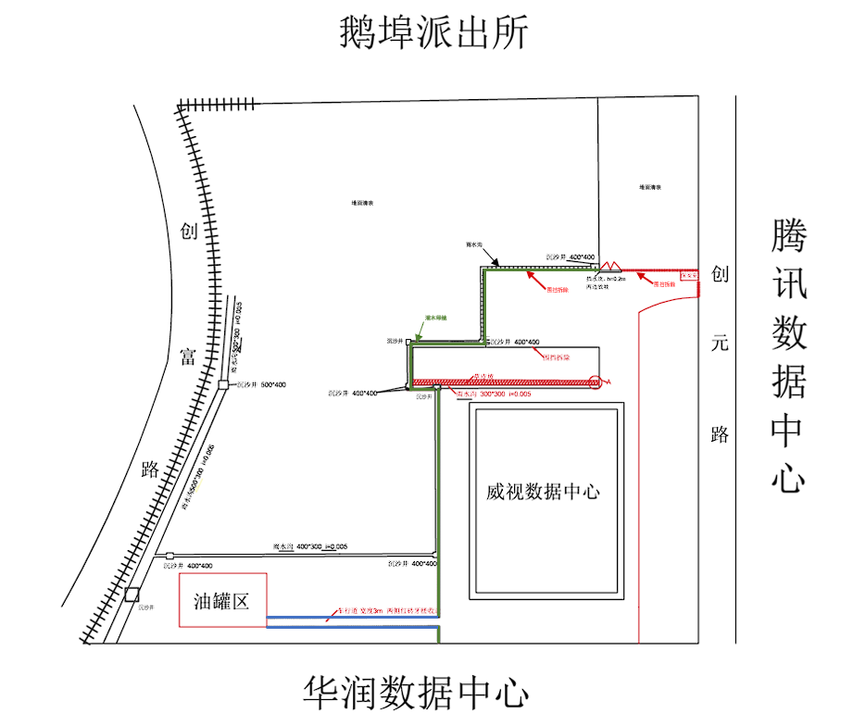
（园区示意图）
- 采用大型挖掘机，将空置地的杂草连根挖起，就近深挖大坑，将杂草就地掩埋，被埋杂草表面深度不低于1m，杂草必须掩埋在多个坑中，确保后期地面不下陷。
- 创富路侧沿铁艺围栏内侧设置一条雨水导流沟，水沟尺寸为500*300mm，排水方向放坡i=0.005，汇集空地区域内雨水沟，汇合至靠华润数据中心方向现有管沟，沿沟加挖两处500*400沉沙井。
- 拆除围挡外侧开挖300*300土沟导流，同时按照图纸所示在储油罐区上侧开挖不小于400*300的土沟，与创富路侧沿铁艺围栏内侧雨水导流沟汇合。所有水沟竖向拐弯处及出口处深挖400*400沉沙井，防止泥水外淌。
- 拆除原有铁皮临时围挡。
- 在保留铁皮围栏大门处加一条挡水坎，高度不超过200mm，两边同时放坡，避免影响车辆出入。
- 沿原有临时围栏（靠内）种植（经济、持久与耐看的）绿化带。
- 将大楼大门正对面原临时围栏里侧与上面混凝土形成坡差的土坡整理成型并种植草皮,如图所示：
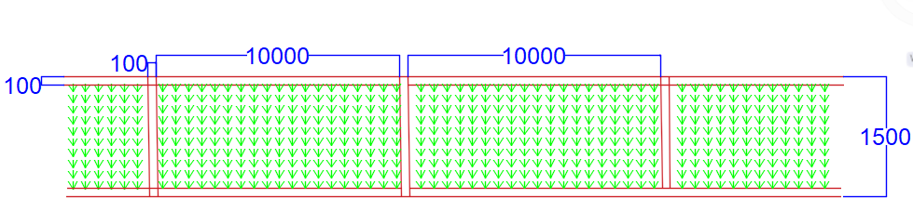

2、围栏改造
1）拆除园区内的临时围栏与北面的砖墙围栏，依据北面（创富路）建设用地红线,起点连接华润数据中心围栏，终点连接至鹅埠派出所围墙，采用铁艺围栏形成完整的围挡，满足安全防范管理要求。主要施工工艺要求如下：
- 主体围墙高度为2.1米，地梁截面宽为0.25米，高为0.3米，地梁落于坚实砼基础上，砼基础截面宽0.3米，埋深0.2m，立柱高度为1.8米，柱中心间距为3米，采用150*150mm方通固定在地梁预埋螺栓上。
- 每隔30米设置一道施工缝，施工缝两侧分别砌筑砖垛。
- 地梁250*300mm，砼强度等级C25。
- 柱间采用铁艺栏杆，高1.8米。
2）施工
- 测量放线与开挖回填
用全站仪放样弹墨线，确定地梁位置，做好围蔽等措施后按照现场地表高程采用机械开挖基槽，深度0.3米，宽度0.7米。
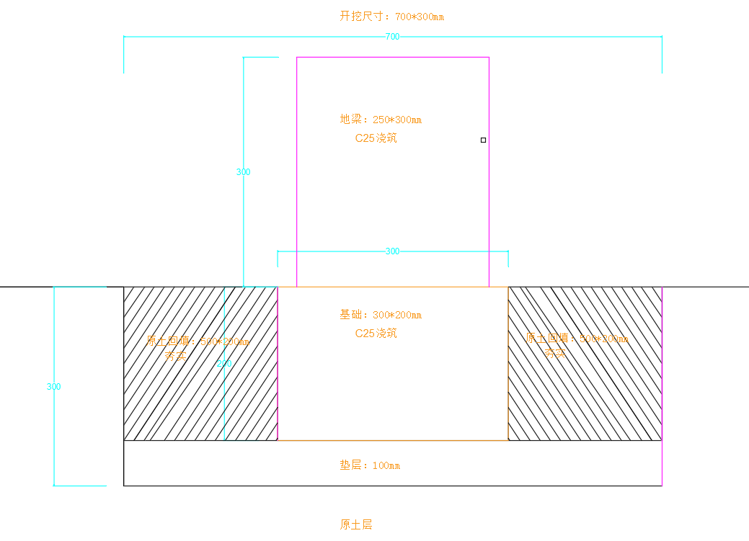
- 基础与地梁工程
按照设计要求在基槽采用C10细石混凝土铺10公分垫层，采用15mm厚多层板做20公分高基础侧模，再进行绑扎地梁钢筋，并将铁艺栏杆预埋铁件安装牢固，预埋铁件安装要根据图纸设计要求和施工现场的实际情况准确无误的定位，避免造成不在一条平行线上。地梁侧模采用15mm厚多层板，采用2根直径12mm和3根直径16的四级螺纹钢做主筋，箍筋选用8mm的圆钢制作，地梁截面为25cm*30cm。地梁剖面示意图如下：
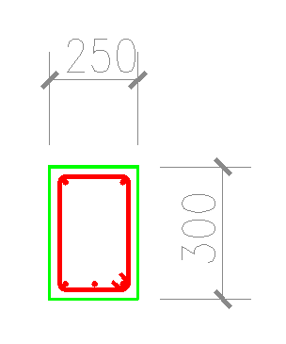

在钢筋、铁件、模板等施工完毕，并检查验收合格后，可进行地梁砼浇筑，地梁砼采用C25砼，采用插入式振捣棒振捣，要求捣固密实，并做好砼的养护工作。
围墙安装完成后，利用基础在围墙外侧采用水泥砂浆做30cm （i=0.01）宽散水，并在散水低侧设置不小于100*100mm导流沟。
- 砖柱施工：砖柱截面尺寸250*370mm，高2.10m，柱间距30m，砌砖体用标准烧结砖，砌筑砂浆M5。砌筑砖柱时要保证预埋铁件位置准确并安装牢固，脚手架采用移动式脚手架。
- 切割和安装:一般应先竖立直线段两端的立柱，检查就位正确和校正垂直度，然后用拉通线方法逐个安装中间立柱，顺序焊接其他杆件，施工时要注意管材间的焊接要饱满，不能仅点焊几点，以免磨平后露出管材间的缝隙，完成后要将焊疤敲除，并磨平。
- 铁艺栏杆工艺要求
a) 铁艺进场时要有出厂合格证和试验报告，其规格、型号、尺寸均应符合设计要求。码放到安全地点，垫好木方，做好覆盖。
b) 弹好铁艺位置线，并根据50cm水平线，确定好安装标高。
c) 铁艺的拆包、检查与运输：按图纸要求核对型号和检查铁艺的质量，如发现缺棱窜角和翘曲不平，偏差超标者，严重损伤划痕，外观色差大者，应找厂家解决协商，经修整，鉴定合格后，才能安装，检查铁艺粘有保护膜，如有缺损者应补粘后再施工安装。
d) 准备好安装时的脚手架及做好安全防护措施。
- 施工要点：
a) 铁艺洞口处理:铁艺安装采用预留洞口后塞口的安装方法。铁艺洞口的水平位置应以墙体50cm线为标准，量出洞口下皮标高，弹线找直。
b) 铁艺栏杆与墙体连接：预埋铁件与墙体连接。将铁件安装在洞口底及两侧，再将铁艺栏杆送入洞口定位焊牢。
- 围墙装饰工程：根据设计图纸要求，按照建筑构造各部位的具体做法和工程量，预先由业主确定贴砖颜色及品牌。
砖柱砌筑、水泥砂浆抹面完毕后，新水泥墙刚砌筑好，含水率较高，需晾置一段时间待墙面含水率下降稳定后，才能继续下一步施工，装饰砖张贴前，基体必须经验收，无空鼓。完成效果如下图所示：
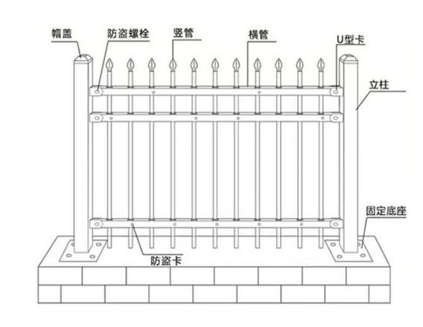
3、油罐至大楼的道路硬化
- 按照需求清理平整不小于4m的施工平面，采用机械对施工区域进行夯实；
- 夯实后采用旧建筑物拆除垃圾如拆除围墙砖石废料回填，深度不大于15cm，用机械压实压平，再用石粉混合不小于20%硅酸盐火山水泥粉，掺水搅拌均匀铺设形成20cm厚度垫层路基；
- 按照道路3m宽度线外采用红砖用砂浆砌筑马牙槎路牙，外侧回填素土夯实，完成面马牙槎高于成型路面2cm以上；
- 在路基上面采用粒径≥5mm碎石籽料按照C25标号搅拌混凝土，铺设10cm后路面，形成完整临时道路。

1.报价表

项目名称：
联系人及电话：
服务时间：
服务地址：

货币单位：人民币元

序号 | 服务名称 |  | 数量 | 无税单价 | 税率（%） | 含税单价 | 合计 | 备注
1 | 深汕威视数据中心铁艺栏杆、排水沟施工项目工程 |  | 项
2
3
总价：
 |  | 总报价（大写） 元
注：（所提供发票必须为增值税专用发票）

- 填写此表格时不得改变表格的格式及货物名称、型号；如有更改视为放弃本次报价资格。
- 此报价只有一次，投标总价按投标分项报价清单累计总额进行报价，供应商如果需要报价内容加以其它说明，可在备注一栏中填写；

供应商名称（盖公章）：
法定代表人或供应商授权代表（签名或盖章）：

报价时间： 年 月 日

2.供应商基本情况表
一、供应商基本情况表

填表单位：（加盖单位公章） 填表日期： 年 月 日
采购人 |  |  |  | 项目名称
投标（响应）供应商 |  |  |  | 供应商统一社会信用代码
投标（响应）供应商相关人员情况
序号 | 职务 |  | 姓名 | 身份证号码 |  | 劳动合同  关系单位 | 缴纳社会  保险单位
1 | 法定代表人/单位负责人/主要经营负责人
2 | 项目投标授权代表人
3 | 项目负责人
4 | 主要技术人员
5 | 投标文件编制人员
说明：同一职务有多人担任（如主要技术人员），应分行填写。
投标（响应）供应商关联关系情况
序号 | 关联关系类型 |  | 关联主体名称 |  | 备注
1 | 控股股东 |  |  |  | 指出资额（或持有股份）占投标（响应）供应商资本总额（或股本总额）50%以上的股东，以及出资额（或持有股份）的比例虽然不足50%，但依其出资额（或持有股份）所享有的表决权已足以对投标（响应）供应商股东会（或股东大会）的决议产生重要影响的股东。
2 | 管理关系 |  |  |  | 指对投标（响应）供应商不具有出资持股关系，但对其存在管理关系的主体。
说明：同一关联关系类型有多个主体的，应分行填写。

2.供应商基本情况表
- 公司基本情况
  - 公司名称： 电话号码：
  - 地 址： 传 真：
  - 注册资金： 经济性质：
  - 营业注册执照号：
  - 公司简介
文字描述：发展历程、经营规模及服务理念、技术力量、财务状况、管理水平等方面进行阐述。
图片描述：经营场所、主要或关键产品介绍、生产场所及工艺流程等。

我/我们声明以上所述是正确无误的，您有权进行您认为必要的所有调查，如以上数据有虚假，一经查实，自行承担相关责任。

附：营业执照、相关资质、销售许可证等。

供应商名称（盖公章）：

法定代表人或供应商授权代表（签名或盖章）：

3.本项目需要提供的资料（盖公章）

4.其他（如：服务主要内容、公司优势、合作项目等）

（格式由报价人自定，盖公章）

